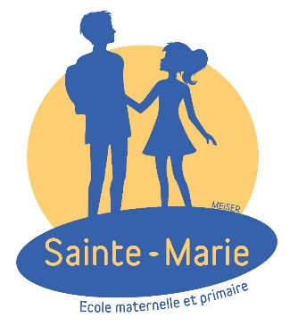

Chers parents,

Voici la liste du matériel dont votre enfant aura besoin pour cette année 2021-22

Pour les classes d’accueil et de 1ère (Pavillon) ainsi que pour les classes de 1ère et 2ème maternelle (Pilotis)

Liste de matériel
□ 6 photos de votre enfant (format photo d’identité) photocopies acceptées
□ 2 paquets de lingettes
□ 3 boîtes de mouchoirs

Pour la sieste (uniquement pour les enfants d’accueil et de 1ère maternelle)

□ 1 drap
□ 1 couverture
□ 1 oreiller
□ 1 doudou si nécessaire (celui-ci doit pouvoir rester à l’école)
Le tout portant le nom de l’enfant.
Si besoin de langes pour la sieste, merci de prévoir le nécessaire.

Vêtements de rechange
□ 1 change complet dans un sac nominatif
□ + 2 culottes/slips, 2 paires de chaussettes, 2 chemisettes et 2 pantalons
□ Plusieurs sacs en plastique

Le tout devra porter le prénom de votre enfant.

De plus, nous vous invitons le mardi 31 août 2021 de 11h30 à 12h30 pour reprendre contact et venir déposer son matériel. Ce sera l’occasion de découvrir la classe, les institutrices et poser l’une ou l’autre question…

Nous vous remercions d’avance et vous souhaitons avant tout de délicieuses vacances.

Mmes Isabelle, Valérie, Elodie et Ingrid,
Les institutrices du Pavillon/Pilotis

